Материал подготовлен воспитателем Высоких Татьяной Петровной (1 КАТЕГОРИЯ).
МБДОУ «Черёмушка», г. Томмот.
Работа с родителями.
Творческий проект в детском саду, посвящённый к встрече Нового года на тему: «Дед Мороз и Снегурочка».
Воспитание и развитие ребенка, в том числе и творческое, невозможно без участия родителей. Наиболее эффективными формами являются семейные тематические конкурсы и выставки. Конструктивное взаимодействие педагога с семьями воспитанников является важным направлением деятельности по реализации основной общеобразовательной программы и необходимым условием для художественно-эстетического развития детей.
Что нужно делать, чтобы родители и воспитатели стали единомышленниками и создали необходимые условия для творческого развития и художественного воспитания детей?
Во-первых, достучаться до родителей, убедить их, что они на многое способны, что нет увлекательнее и благороднее дела, как учиться понимать своего ребенка, а поняв его, помочь ему.
Во-вторых, убедить родителей, что в приобщении ребенка к творчеству главную роль играет не методика, а терпение, понимание, деликатность, доброта и вера.
В-третьих, воспитать в родителях чувство искреннего уважения к любым продуктам детской деятельности.
Представляем вашему вниманию творческий проект, проведённый совместно с родителями группы.
Проект: творческий, краткосрочный.
Ребенок и семья.
Участники проекта:
Родители и дети подготовительной, старшей группы.
Руководитель:
Воспитатель подготовительной, старшей группы.
Цель проекта:
Активировать творческие умения родителей и детей.
Задачи проекта:
- Раскрыть творческие способности родителей.
- Привлечь пассивных родителей в продуктивную деятельность.
- привлечь детей в творческую продуктивную деятельность.
Проблема:
Пассивное и неактивное участие родителей при проведении творческих тематических выставок, конкурсов, проводимых в группе.
Распределение обязанностей при подготовке к выставке:
Воспитатель группы:
- организует совместную продуктивную деятельность.
- консультирует родителей.
- оформление места выставки в группе.
Дети: принимают участие в продуктивной деятельности.
Дети, воспитатели, родители создают выставку «Дед Мороз и Снегурочка».
Предполагаемый результат проекта:
- возможность каждой семье принять участие в оформлении группы для встречи Нового года в детском саду.
Содержание проекта:
На групповом собрании нашим родителям было предложено принять активное участие в оформлении группы для проведения новогоднего утренника на тему: «Дед Мороз и Снегурочка». И какое было наше удивление, когда почти все родители группы приняли участие в этой выставке, за что воспитатели и дети были им очень благодарны. Выставка получилась очень богатой и разнообразной. Дети были тоже очень рады, что их родители приняли участие в этом проекте. Они показывали свои работы, рассказывали, как и кто делали и из чего. И мы рады, что достигли и решили все цели и задачи нашего проекта полностью.
Разделы работы над проектом:
- Работа с родителями.
- Составление задач проекта и его основной цели.
- Беседа с детьми о предстоящем Новогоднем празднике.
- Рассматривание картин, иллюстраций, открыток.
- Просмотр мультфильмов, сказок, посвящённых зиме, Новому году, о ёлочке, Деду Морозу и Снегурочке и т.д.
- Продуктивная деятельность: рисование, лепка, аппликация, конструирование – изготовление поделок в разной изобразительной деятельности.
- Чтение и заучивание стихотворений.
- Оформление выставки.
- Фоторепортаж с выставки: «Дед Мороз и Снегурочка».
Работы выполнены из разного материала. Представляем вашему вниманию творческие работы наших родителей и детей.
Из ватных дисков. Вязание. Пластилин, бутылки.
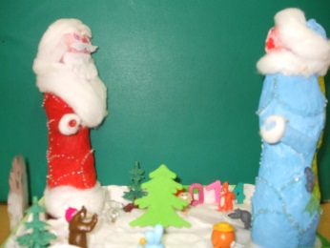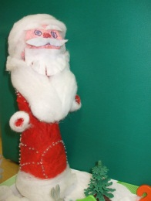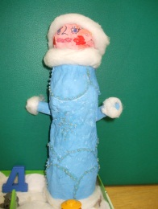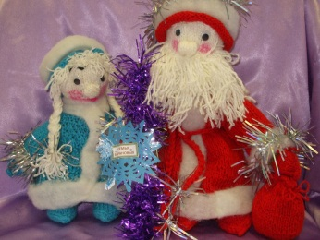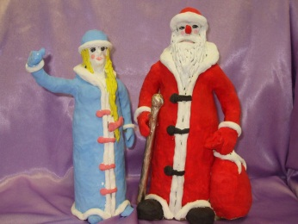

Папье-маше. Ткань, ватные диски. Ткань. Аппликация и рисование.
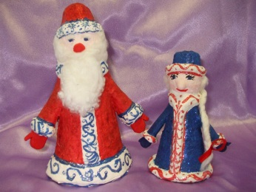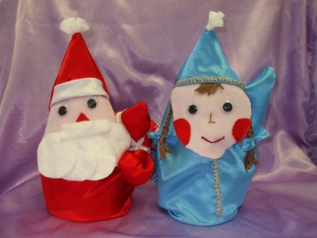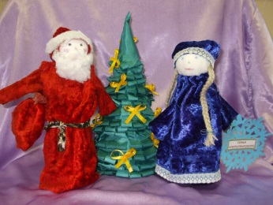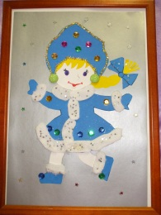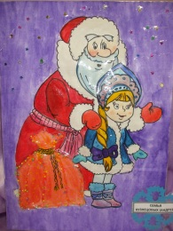
Проволока(каркас), ткань. «Ёлочка» - из ватных дисков. «Снежинка» Аппликация из ткани.
